Spoštovani starši!
Šola je v sodelovanju s pristojnim Ministrstvom na podlagi priporočil Nacionalnega inštituta za javno zdravje sprejela ukrepe za zmanjševanje širjenja različnih okužb, o čemer ste bili že obveščeni.

Novi koronavirus so poimenovali SARS-CoV-2. COVID-19 pa je novo poimenovanje za bolezen, ki jo povzroča virus SARS-CoV-2. Bolezen se kaže z vročino, kašljem in občutkom pomanjkanja zraka, kar je sicer običajno za pljučnico. Pri približno 80% okuženih poteka v lažji obliki, težji potek naj bi imelo približno 20% zbolelih. Za potrditev ali izključitev okužbe z novim koronavirusom je potrebno mikrobiološko testiranje.
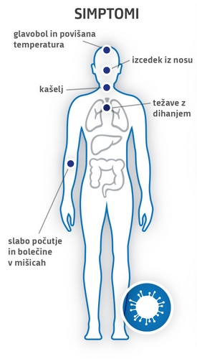
Virus se prenaša kapljično. To pomeni, da je za prenos potreben tesnejši stik z okuženim. Mogoče je tudi, da se okužimo ob stiku z onesnaženimi površinami, a to še ni dokazano.

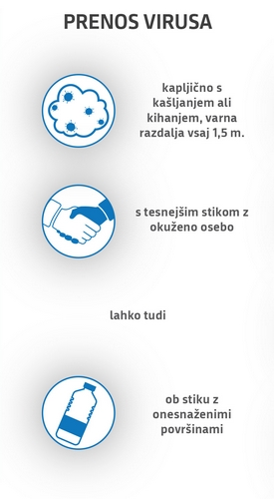

Pri preprečevanju okužbe z virusom SARS-CoV-2 je tako kot pri drugih nalezljivih boleznih, ki povzročajo okužbe dihal, priporočljivo upoštevati naslednje vsakodnevne preventivne ukrepe, ki jih priporoča Nacionalni inštitut za javno zdravje:
- Izogibamo se tesnim stiskom z ljudmi, ki kažejo znake nalezljive bolezni.
- Ne dotikamo se oči, nosu in ust.
- V primeru, da zbolimo, ostanemo doma.
- Upoštevamo pravila higiene kašlja.
- Redno si umivamo roke z milom in toplo vodo (vsaj 1 minuto).
- V primeru, da voda in milo nista dostopna, za razkuževanje rok uporabimo namensko razkužilo za roke. Vsebnost alkohola v razkužilu za roke naj bo najmanj 60 %. Razkužilo za roke je namenjeno samo zunanji uporabi. Sredstva za čiščenje oziroma razkuževanje površin niso namenjena čiščenju/razkuževanju kože.
- Glede na trenutno epidemiološko situacijo splošna uporaba zaščitnih mask ni potrebna.
- V času povečanega pojavljanja okužb dihal se izogibamo zaprtih prostorov, v katerih se zadržuje veliko število ljudi. Poskrbimo za redno zračenje zaprtih prostorov.

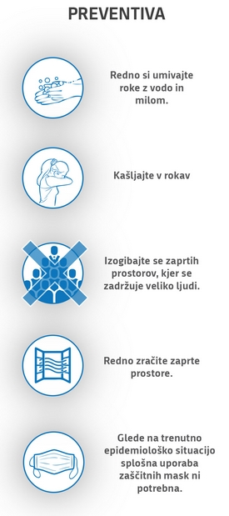

Za uspešno preprečevanje pojava in širjenja različnih okužb, potrebujemo tudi Vašo pomoč.
Pri tem nam lahko pomagate tako, da sami naredite nekaj stvari:
- Naučite svoje otroke, da si pogosto in pravilno umivajo roke z milom in vodo.
- Naučite svoje otroke, da se z rokami ne dotikajo nosu, oči, ust.
- Naučite svoje otroke, da kašljajo in kihajo v robček ali zgornji del rokava, če nimajo robčka pri roki.
- Naučite svoje otroke, da si po kašljanju in kihanju pravilno umijejo roke.
- Ne pošiljajte bolnega otroka v šolo! Če bo otrok zbolel v šoli, boste prejeli obvestilo, da ga odpeljete domov. Poskrbite, da bo otrok ostal doma do ozdravitve.

V primeru spremenjenih razmer glede pojava različnih okužb, se bodo ukrepi temu prilagodili. O novostih Vas bomo sproti obveščali.
Na spletnih strani NIJZ najdete več aktualnih informacij ter med drugim tudi navodil za preprečevanje okužbe, navodil za obolelega, ...

Kristina Renko, ravnateljica

